班级动态(11.4)
一、晨间来园基本情况
1.来园人数： 应到24人，实到21人.近期我们小二班宝贝都能健康来园，希望小朋友能一如既往保持好体质哦！
2.来园情况：开学已经靠两个月，现在我们小二班的宝贝都能情绪的稳定的入园，所以我们对门口的签到进行了调整：能主动与老师开心的打招呼可以盖黄色，能够自主绕水杯放水杯的该蓝色，两件事情都能做好的小朋友可以盖两种颜色的高楼。今天来园后能与老师主动打招呼、签到、绕水杯并自主计划区域游戏的幼儿有：邱语涵、高菁忆、胡默、贾昕语、李宇阳、李子恒、钱莱、陶清昀、万瑾妍、万礼瑄、王沅莘、肖怡萱、徐苜、杨雨泽、叶宛芮、赵弘阳、朱星亿、钱嘉苗
在引导下能与老师打招呼并做好自己该做的事情的幼儿有：：白艺博、万信阳、邵成言
请胡馨艺小朋友8：20前来园。
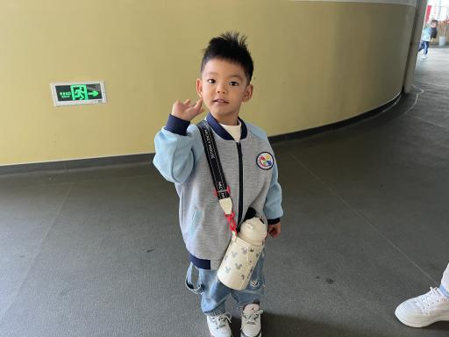 | 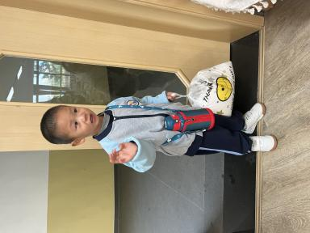 | 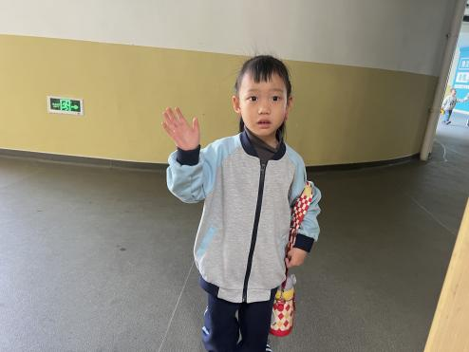
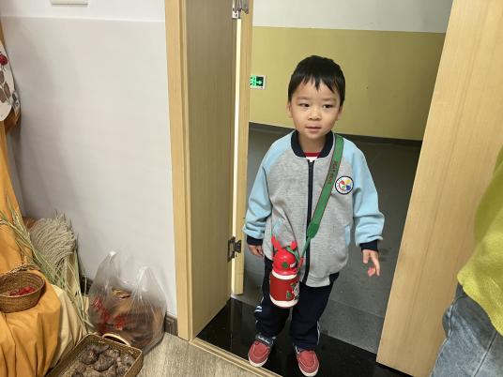 | 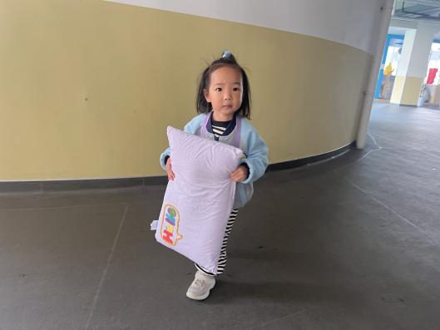 | 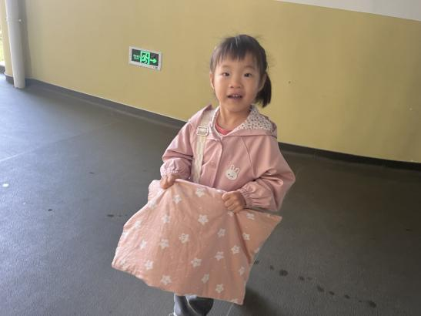
- 户外游戏
今天，我们户外我们是分批进行的，一部分小朋友是根据意愿玩皮球，一部分小朋友玩的是滑滑梯。
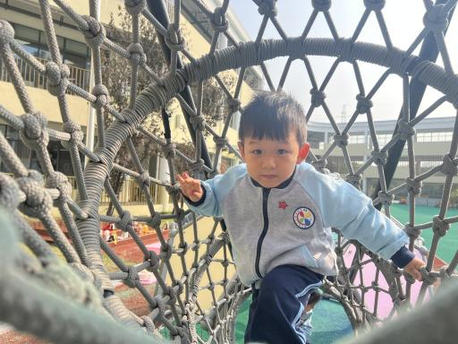 | 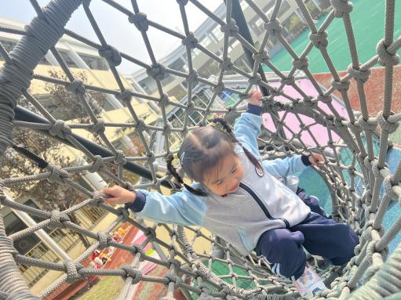 | 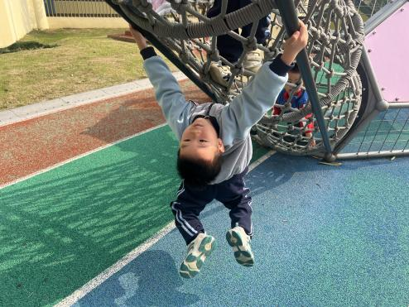
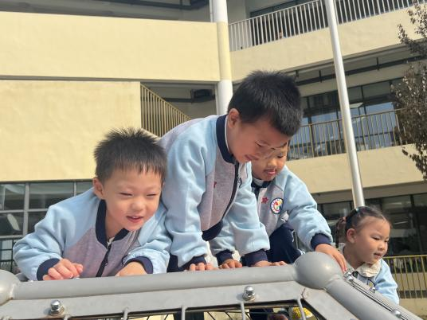 | 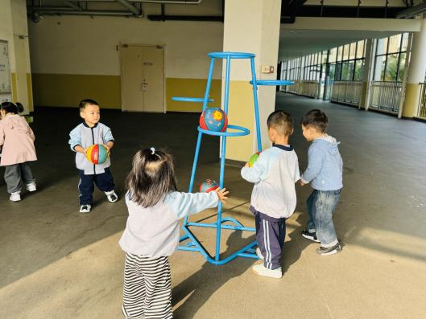 | 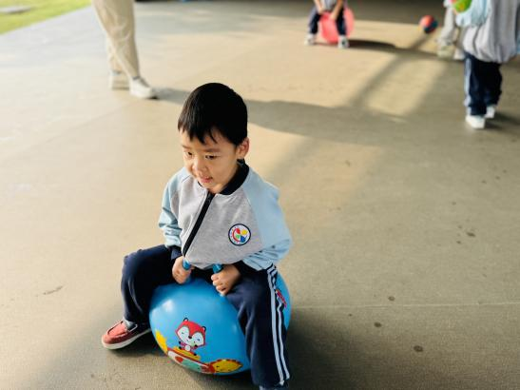

- 区域活动：好玩的区域游戏
经过两周的观察与分享交流，目前都能根据自己的计划进行区域游戏的幼儿有：邱语涵、高菁忆、胡默、贾昕语、李子恒、钱莱、陶清昀、万瑾妍、万礼瑄、王沅莘、肖怡萱、徐苜、杨雨泽、叶宛芮、赵弘阳、朱星亿、钱嘉苗、万信阳、邵成言、胡馨艺
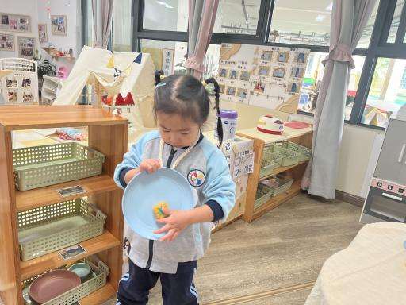 | 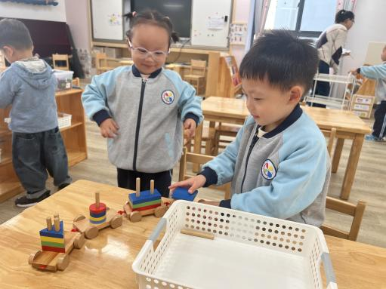 | 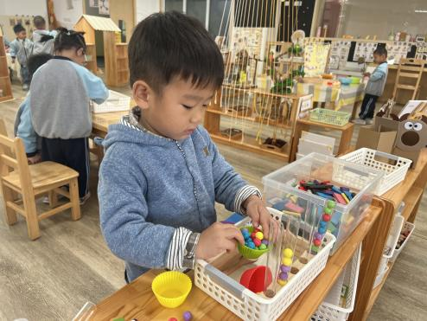
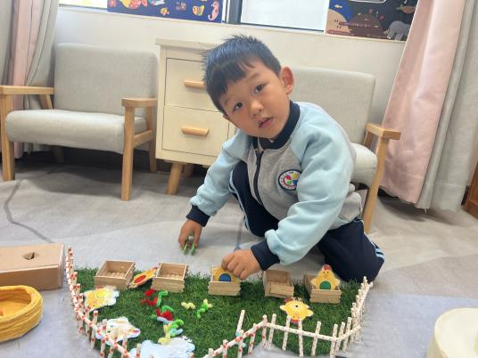 | 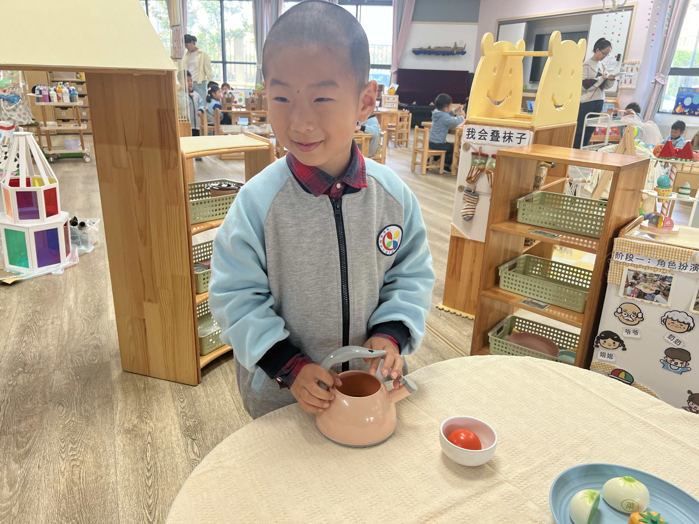 | 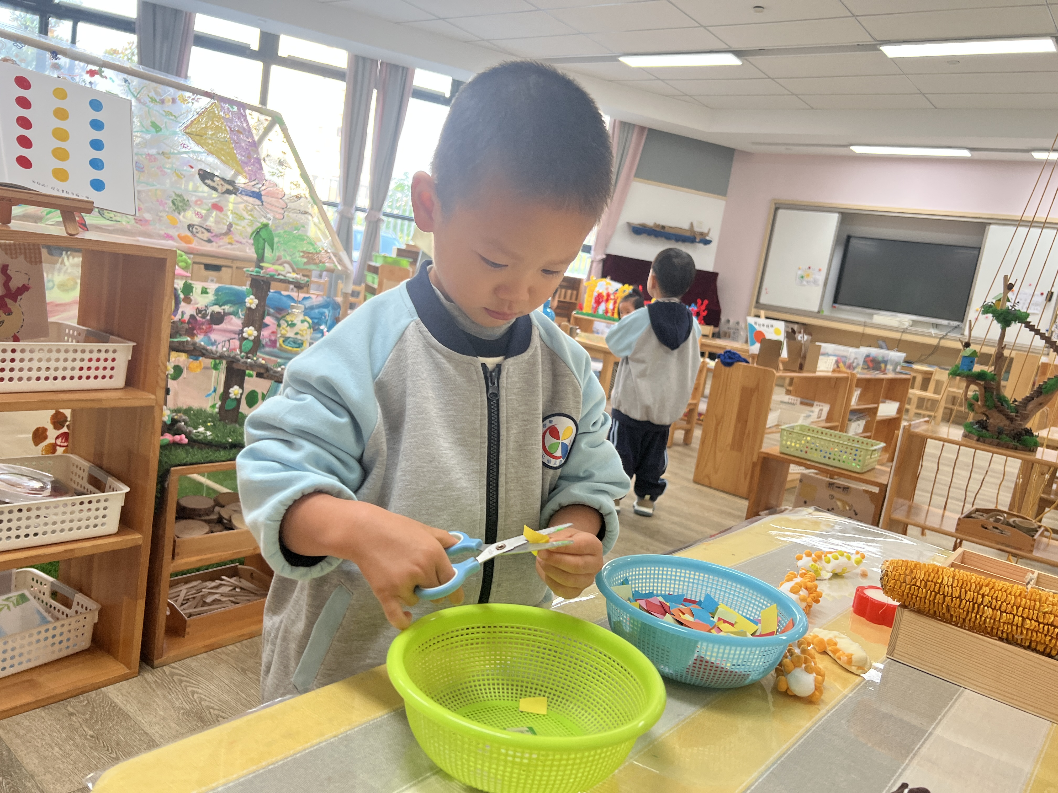
四、集体活动《谈话：远足去哪里》
远足是孩子们在与大自然的亲密接触的过程，在他们亲身体验中，能开阔视野、增长知识、陶冶情操、丰富感性知识，提高观察能力，培养吃苦耐劳的意志品质，增强了社会性体验。同时能培养孩子计划性和遵守规则的意识。
活动中能乐意与同伴交流自己的远足经历，体验交流的快乐的幼儿有：邱语涵、高菁忆、胡默、胡馨艺、贾昕语、李子恒、钱莱陶清昀、万瑾妍、万礼瑄、杨雨泽、叶宛芮、朱星亿、胡馨艺
活动中能用简短的句子谈谈自己想要玩的地方，愿意倾听他人讲述的幼儿有：邱语涵、高菁忆、胡默、胡馨艺、贾昕语、李子恒、钱莱、陶清昀、万瑾妍、万礼瑄、杨雨泽、叶宛芮、朱星亿、王沅莘、
六、午餐
今天的午餐是麦片饭、茶树菇甜椒炒牛柳、荷塘小炒、银鱼蔬菜羹。在吃饭前我们通过讲述食物的营养价值激起幼儿吃饭的欲望。
在老师引导下能全部吃完的幼儿有：邱语涵、高菁忆、白艺博、胡默、胡馨艺、贾昕语、李宇阳、李子恒、钱莱、陶清昀、万瑾妍、万信阳、王沅莘、徐苜、杨雨泽、叶宛芮、赵弘阳、朱星亿
倒了一部分牛柳的幼儿有：钱嘉苗、万礼瑄、邵成言、蒋奕宸、肖怡萱
五、午睡
能够自主做好睡前几件事的幼儿为：邱语涵、高菁忆、白艺博、胡默、胡馨艺、贾昕语、李宇阳、李子恒、钱莱、邵成言、陶清昀、万瑾妍、万礼瑄、万信阳、王沅莘、肖怡萱、徐苜、杨雨泽、叶宛芮、赵弘阳、朱星亿、蒋奕宸、钱嘉苗

